

Приведем к СДНФ



Находим сокращенную ДНФ с помощью всевозможных склеиваний и поглощений





Составим карту Карно по заданной ДНФ

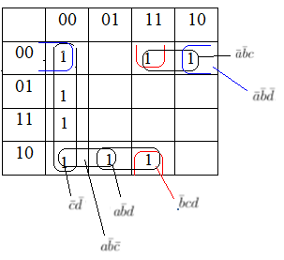

Находим кратчайшую ДНФ

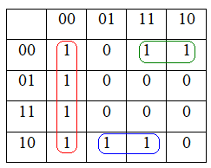

Получаем: 

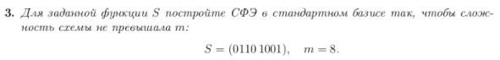

|  |  |  |  |  |
| --- | --- | --- | --- | --- |
| x\yz | 00 | 01 | 11 | 10 |
| 0 | 0 | 1 | 0 | 1 |
| 1 | 1 | 0 | 1 | 0 |

Минимальная ДНФ совпадает с СДНФ, т.к. склеек получить нельзя.

Разложим функцию по переменной x



Строим схему

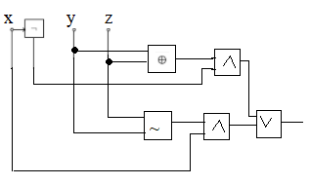

В стандартном базисе:

СДНФ: 

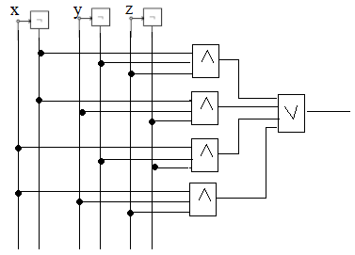



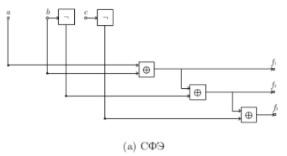

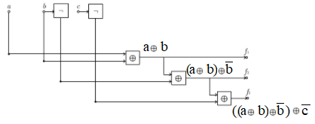

Получаем:





Упрощаем функцию



Строим схему

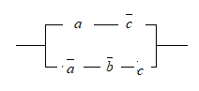



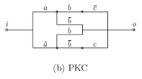

Таблица истинности функции проводимости

|  |  |  |  |
| --- | --- | --- | --- |
| a | b | c | f(a,b,c) |
| 0 | 0 | 0 | 0 |
| 0 | 0 | 1 | 1 |
| 0 | 1 | 0 | 1 |
| 0 | 1 | 1 | 1 |
| 1 | 0 | 0 | 1 |
| 1 | 0 | 1 | 1 |
| 1 | 1 | 0 | 1 |
| 1 | 1 | 1 | 0 |

Получаем функцию: 

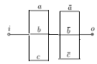



Таблица истинности заданных функций

|  |  |  |  |  |  |  |  |  |
| --- | --- | --- | --- | --- | --- | --- | --- | --- |
| a | b | c |  |  |  |  |  |  |
| 0 | 0 | 0 | 0 | 0 | 0 | 0 | 0 | 0 |
| 0 | 0 | 1 | 0 | 1 | 0 | 0 | 0 | 0 |
| 0 | 1 | 0 | 1 | 1 | 1 | 0 | 0 | 0 |
| 0 | 1 | 1 | 1 | 0 | 1 | 1 | 0 | 1 |
| 1 | 0 | 0 | 1 | 1 | 1 | 0 | 0 | 0 |
| 1 | 0 | 1 | 1 | 0 | 1 | 1 | 0 | 1 |
| 1 | 1 | 0 | 0 | 0 | 1 | 0 | 1 | 1 |
| 1 | 1 | 1 | 0 | 1 | 1 | 1 | 1 | 1 |

Разложение функций f1 по переменной a



Разложение функции f1 по переменной b



Строим схему

